PRESSEMITTEILUNG

Büdelsdorf, 19.07.2023

Betonlichtschacht setzt neue Maßstäbe
ACO baut seine Kompetenz im Kellerbau weiter aus

Erdberührte Bauteile wie das Untergeschoss sind besonders widrigen Bedingungen ausgesetzt. Der neue Betonlichtschacht des Water-Tech-Unternehmens ACO zeigt mit seinen vielfältigen Produkteigenschaften und hohen Einbautiefen, wie gut durchdachte Betonfertigteile dauerhaft und langlebig allen Einflüssen standhalten können. Darüber hinaus ermöglichen die druckwasserdichten und Lkw-befahrbaren Betonlichtschächte eine wirtschaftliche Flächennutzung von Untergeschossen.

An den Keller werden inzwischen hohe Anforderungen und Standards hinsichtlich Bauausführung und Nutzbarkeit gestellt. Um Untergeschosse auch bei zunehmenden Extremwetterereignissen klimaresilient zu bauen, bietet der ACO Betonlichtschacht in verschiedenen Ausführungsvarianten optimale Lösungen. Darüber hinaus kommt er aufgrund seiner statisch geprüften Standsicherheit überall dort zum Einsatz, wo der Kunststofflichtschacht an seine Grenzen stößt.

Modular und optional als Spezialkonstruktion
Der ACO Betonlichtschacht ist in zahlreichen Standardabmessungen sowie mit oder ohne Boden erhältlich. Hinterfüllplatten und Lichtschachtabdeckungen sowie verschiedene an den Baukörper angepasste Spezialkonstruktionen – wie spezifische Höhen, Ausklinkungen, versetzte oder zusätzliche Befestigungswinkel – runden das Programm ab. Werkseitig ist das Produkt bereits so konzipiert, dass es sich optimal an verschiedene Baukörper anbringen lässt.

Mehr Licht und Luft durch vertieften Einbau
Wie sich ein Keller nutzen lässt, hängt entscheidend vom Einfall des Tageslichts und von der Belüftung ab. Der Beton-Lichtschachtkörper für den vertieften Einbau eignet sich besonders für die Belüftung von Tiefgaragen. Ein positiver Nebeneffekt: Es kommt mehr Tageslicht in das Untergeschoss und kann somit Teil eines energiereduzierten Lichtkonzeptes sein. Zudem ist er speziell gegen Erd- und Wasserdruck stahlbewehrt und ermöglicht hohe Einbautiefen von bis zu sechs Metern. Mit Boden ist das Bauteil zusätzlich in der druckwasserdichten Variante erhältlich. Werkseitig aufgebrachte und abgedichtete Dämmstreifen erleichtern die druckwasserdichte Montage an der gedämmten Kellerwand.

Lkw-befahrbare Lichtschächte und Hinterfüllplatten
Durch die Lkw-befahrbare Ausführung – wahlweise mit oder ohne Boden – hat ACO den robusten Lichtschacht jetzt noch widerstandsfähiger gemacht. Die Stahlbewehrung wurde im oberen Bereich deutlich verstärkt, um die einwirkenden Verkehrslasten schadlos aufnehmen zu können.
Wird ein vierseitig geschlossener Lichtschacht benötigt, beispielsweise für die Belüftung von Tiefgaragen, bietet sich mit den entsprechenden Hinterfüllplatten auch hierfür die passende Lösung an.

Alle Informationen zum ACO Betonlichtschacht finden Sie unter:
www.aco.de/betonlichtschacht

2.756 Zeichen (inkl. Leerzeichen)

Die ACO GmbH
Als Water-Tech Unternehmen sorgt ACO mit langlebigen Produktsystemen und smarten Technologien dafür, dass Regen- und Abwasser abgeleitet und gereinigt sowie gespeichert und wiederverwendet wird. Damit sichert das Unternehmen einen nachhaltigen Kreislauf der wertvollen Ressource Wasser.

Bildmaterial:

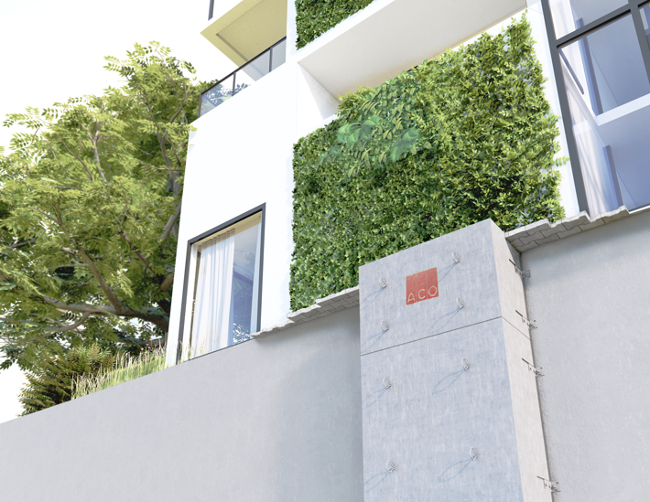
Der ACO Betonlichtschacht an einer Hauswand. Bild: ACO GmbH

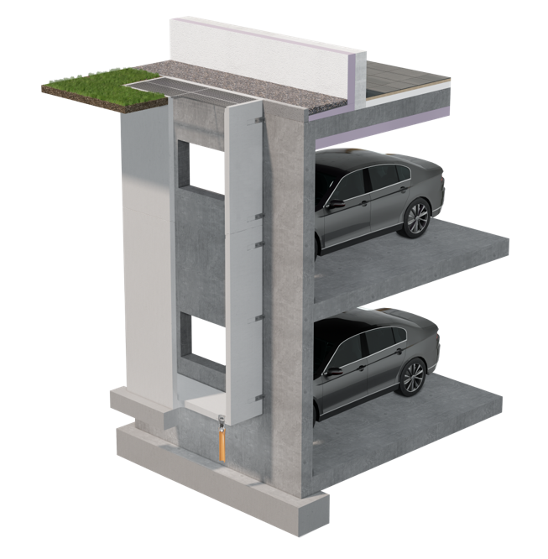
Der ACO Betonlichtschacht für den vertieften Einbau. Hier beispielsweise zur Belüftung von Tiefgaragen. Bild: ACO GmbH

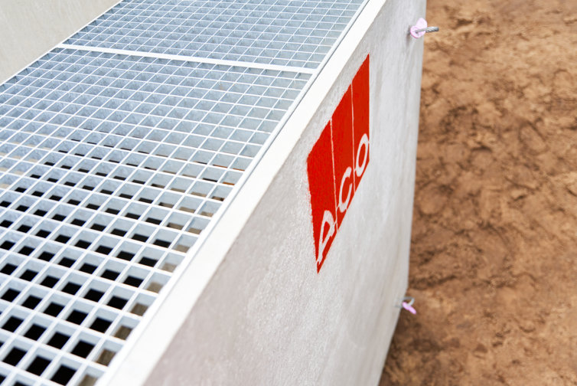
Der ACO Betonlichtschacht im eingebauten Zustand.
Bild: ACO GmbH

Pressekontakt:
ACO GmbH
Tanja Holst Public Relations - Fachpresse
Tel.: +49 4331 354 197
Mobil: +49 151 64738331
E-Mail: tanja.holst@aco.com

Redaktion:
Brandrevier GmbH
Hannah Schmidt
Tel.: +49 201 87 42 93-17
E-Mail: schmidt@brandrevier.com

